BỘ GIÁO DỤC VÀ ĐÀO TẠO

**TRƯỜNG ĐẠI HỌC NHA TRANG**

**KHOA/VIỆN: CÔNG NGHỆ THÔNG TIN**

**---****---**



**BÁO CÁO LẬP TRÌNH NHÚNG**

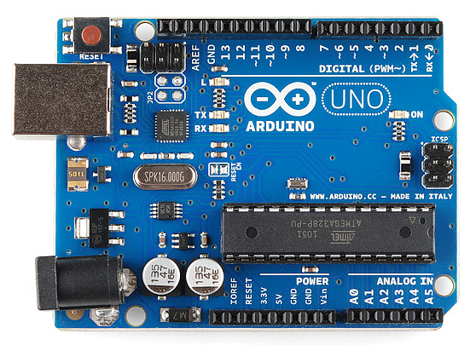

**Giảng viên hướng dẫn: Mai Cường Thọ**

**Sinh viên thực hiện: Nguyễn Quốc Châu**

**Mã số sinh viên: 61130073**

# Bài 1: Led nhấp nháy

## Mô tả

Bài này thực hiện việc lập trình điều khiển một đèn Led bật/tắt trong khoảng thời gian 1,5 giây, đèn Led được kết nối vào chân số 13 của borard mạch.

## Sơ đồ mạch

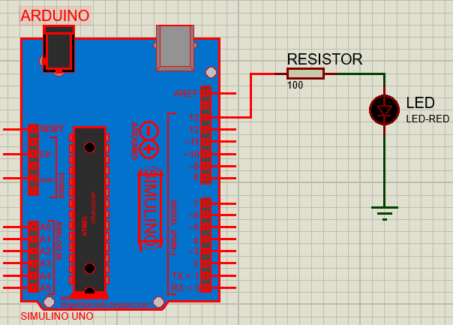

Hình 1. Sơ đồ kết nối của hệ thống

## Linh kiện

* 1 mạch Arduino Uno
* 1 điện trở: 100 **Ω**
* 1 led

## Code chương trình

|  |
| --- |
| int LedPin =13; // Thay đổi cổng chân Led  void setup() {  pinMode(LedPin, OUTPUT);  }  void loop() {  digitalWrite(LedPin, HIGH); //Bật Led sáng  delay(1500); // Để Led sáng 1,5 giây  digitalWrite(LedPin, LOW); //Tắt Led  delay(1500); // Để Led tắt 1,5 giây  } |

# Bài 2: Led sáng khi bấm phím

## Mô tả

Bài này thực hiện việc lập trình điều khiển một đèn Led bật/tắt bằng bấm phím trong khoảng thời gian 1 giây, đèn Led được kết nối vào chân số 13 của borard mạch.

## Sơ đồ mạch

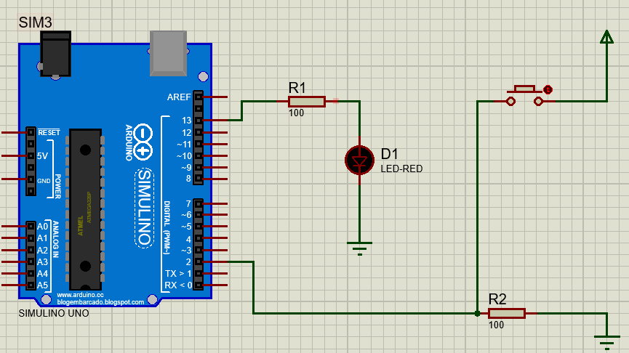

Hình 2. Sơ đồ kết nối của hệ thống

## Linh kiện

* 1 mạch Arduino
* 2 điện trở: 100 Ω
* 1 led
* 1 nút bấm

## Code

|  |
| --- |
| int LedPin =13; // Thay đổi cổng chân Led  int buttonPin = 2; // Thay đổi cổng chân pin của nút bấm  int x =0; // Thái ban đầu của nút bấm  **void setup()** {  pinMode(LedPin, OUTPUT);  pinMode(buttonPin, INPUT);  }  **void loop()** {  x = digitalRead(buttonPin); // đọc trạng thái của giá trị nút bấm:  // kiểm tra xem nút có được nhấn không. Nếu đúng như vậy, x là CAO:  if (x == HIGH) {  digitalWrite(LedPin, HIGH); // bật LED sáng  } else {  digitalWrite(LedPin, LOW); // tắt LED  }  delay(10); // độ trễ nút bấm  } |

# Bài 3: Led sáng dần

## Mô tả

Bài này thực hiện việc lập trình điều khiển một đèn Led sáng dần trong khoảng thời gian 30 mili giây, đèn Led được kết nối vào chân số 9 của borard mạch.

## Sơ đồ mạch

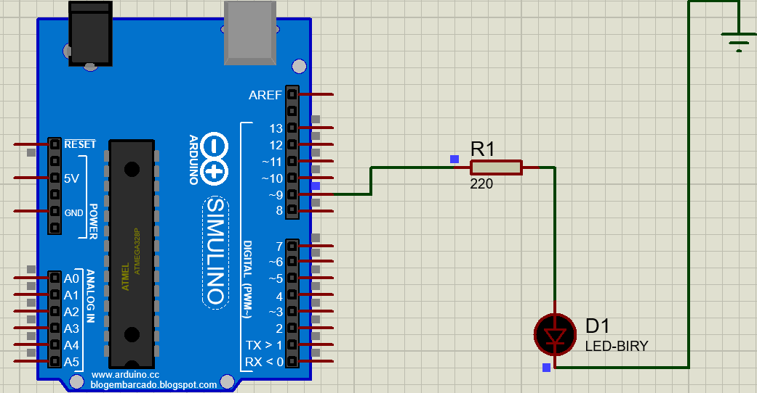

Hình 3. Sơ đồ kết nối của hệ thống.

## Linh kiện

* 1 mạch Arduino Uno
* 1 điện trở: 100 Ω
* 1 led

## Code

|  |
| --- |
| int brightness =0;  int LedPin =9; // Thay đổi cổng chân Led  **void setup()** {  pinMode(LedPin, OUTPUT);  }  **void loop()** {  // Vòng lặp đèn sáng  for ( brightness = 0; brightness <=255; brightness +=5)  {  analogWrite(LedPin,brightness);  delay(30); // độ trễ đèn sáng  }  for ( brightness = 255; brightness <=0; brightness -=5)  {  analogWrite(LedPin,brightness);  delay(30); // độ trễ đèn sáng  }  } |

# Bài 4: Led sáng với cảm biến nhiệt độ

## Mô tả

Bài này thực hiện việc lập trình điều khiển một đèn Led sáng khi nhiệt độ lên quá 36 độ, đèn Led được kết nối vào chân số 10 và cảm biến nhiệt độ được kết nối chân 2-A0 của borard mạch và chân 2 cảm biến nhiệt độ nối với nguồn 5 Volt.

## Sơ đồ mạch

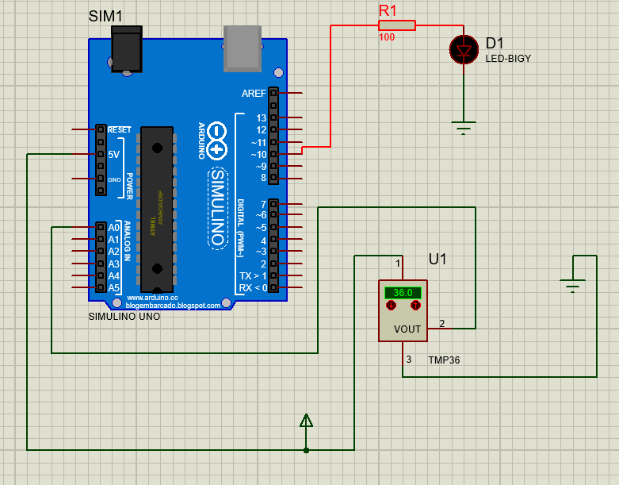

Hình 4. Sơ đồ kết nối của hệ thống

## Linh kiện

* 1 mạch Arduino Uno
* 1 điện trở: 100 Ω
* 1 led
* 1 cảm biến nhiệt độ

## Code

|  |
| --- |
| int LedPin =9; // Thay đổi cổng chân Led  **void setup()**  {  pinMode(LedPin, OUTPUT);  Serial.begin(96000); // khởi tạo kết nối nối tiếp ở 9600 bit mỗi giây  }  **void loop()**  {  int x = analogRead(A0);  int t = map ( x , 0 , 410 , -50 , 150);  if ( t >=36) //Nhiệt độ lớn hơn 36 thì đèn sáng và ngược lại  digitalWrite(LedPin,HIGH);  else  digitalWrite(LedPin, LOW);  delay(100); // độ trễ đèn sáng  } |

# Bài 5: Led 7 đoạn

## Mô tả

Bài này thực hiện việc lập trình điều khiển mạch Led 7 đoạn sáng hình số 3, đèn Led được kết nối vào các chân A-6,B-5,C-4,D-3,E-2,F-1,G-0 của borard mạch.

## Sơ đồ mạch

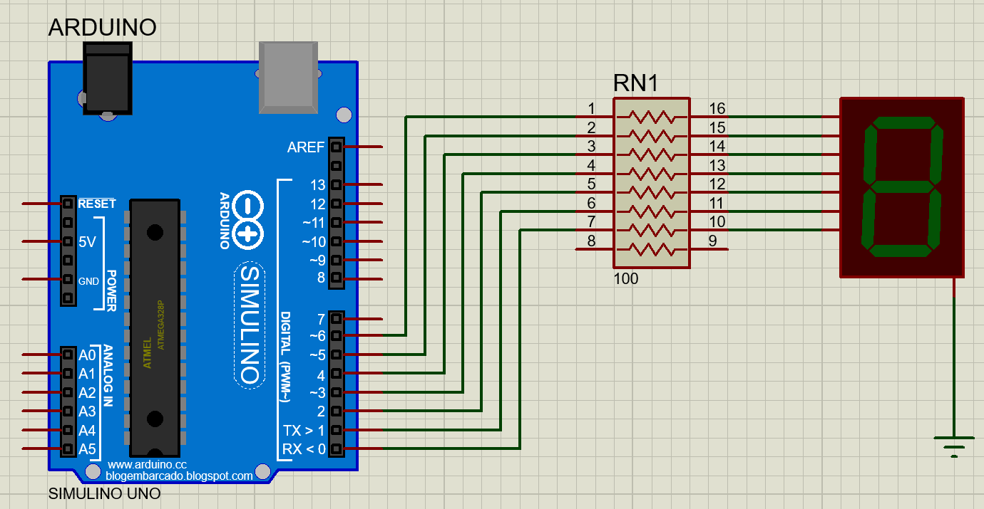

Hình 5. Sơ đồ kết nối của hệ thống

## Linh kiện

* 1 mạch Arduino Uno
* 1 bảng mạch điện trở: 100 Ω
* 1 bảng mạch led 7 đoạn

## Code

|  |
| --- |
| int a=6 , b=5 , c=4, d=3, e=2, f=1, g=0; // Các chân đèn gắn với mạch  **void setup()**{  pinMode(a, OUTPUT);  pinMode(b, OUTPUT);  pinMode(c, OUTPUT);  pinMode(d, OUTPUT);  pinMode(e, OUTPUT);  pinMode(g, OUTPUT);  pinMode(f, OUTPUT); }  **void BA()**{  digitalWrite (a,HIGH);  digitalWrite (b,HIGH);  digitalWrite (c,HIGH);  digitalWrite (d,HIGH);  digitalWrite (g,HIGH);  digitalWrite (e,LOW);  digitalWrite (f,LOW); }  **void loop()**{  //KHONG();  //MOT();  //HAI();  BA();  //BON();  //NAM();  //SAU();  //BAY();  //TAM();  //CHIN();  } |